试验室环境下低轨卫星通信系统EMC仿真技术（两页纸简化版）
1 背景与痛点
• 现有实验室测试难以复现真实空间/地面多源干扰的耦合效应，导致“实验室结果—在轨表现”偏差。
• 多低轨卫星动态组网存在切换与多跳链路不稳定等问题，极端场景难以人工穷举。
• EMC要求（骚扰测量与抗扰度试验）需要与行业标准限值/判据对齐并可在仿真中闭环验证。
2 总体目标
以“实验测量—模型抽象—仿真推演—智能生成”为主线，建立可复现、可校准、可扩展的实验室EMC仿真平台，实现：
• 单星链路与多星组网通信在复合干扰下的性能评估（吞吐/时延/丢包/误码/切换/多跳等）。
• 基于标准的骚扰测量仿真与抗扰度试验仿真，覆盖关键频段/限值/判据。
• 通过GA/GAN等算法自动生成“最恶劣”压力测试用例，形成防护方案建议与兼容性评分。
3 关键技术说明图
图1 关键技术说明图：实验室EMC仿真平台与智能用例生成（A–D四区域闭环）
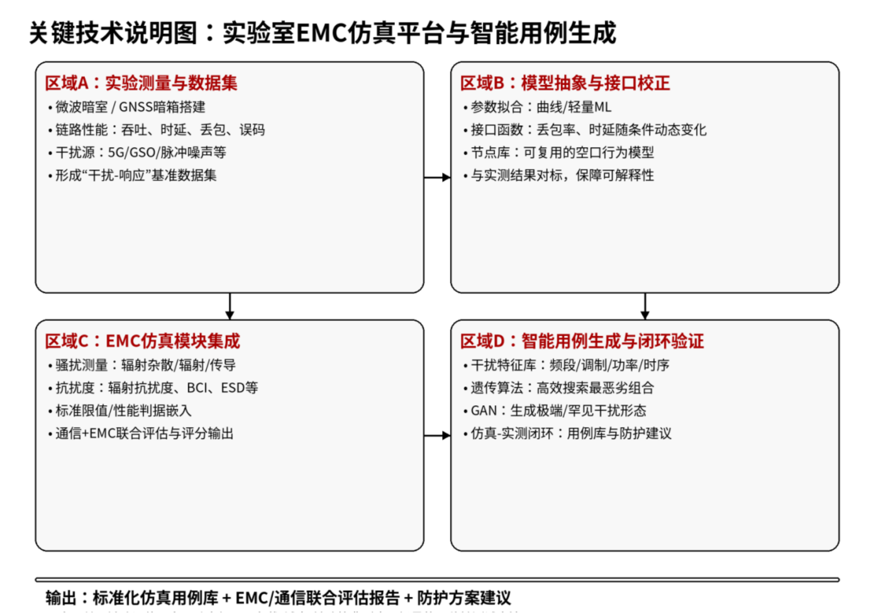
4 研究内容（与图1对应）
4.1 区域A：实验测量与数据集
• 搭建微波暗室/GNSS暗箱环境，形成“信道/干扰—性能响应”基准数据集（距离、带宽、多普勒、同频/邻频/脉冲噪声等）。
• 输出：基础参数数据集 + EMC仿真基准（含骚扰/抗扰度关键量测参数）。
4.2 区域B：模型抽象与接口校正
• 用曲线拟合/轻量ML建立可复用接口函数（丢包率、时延、误码等随条件动态变化）。
• 将标准限值/判据转为仿真约束，确保与实测一致性与可解释性。
4.3 区域C：EMC仿真模块集成
• 骚扰测量仿真：辐射杂散（机壳端口）、辐射/传导骚扰（电压法/电流法）等，并嵌入检波/限值判定逻辑。
• 抗扰度试验仿真：辐射抗扰度、BCI/大电流注入、ESD等，输出性能判据（如A类吞吐≥95%）通过/不通过。
4.4 区域D：智能用例生成与闭环验证
• 建立干扰特征库（频段/调制/功率/时序/场景标签：Ku/Ka、公网、铁路、城市等）。
• GA进行高效搜索，GAN生成极端时序形态，形成可配置、可解释的“最恶劣”测试用例生成方程。
• 形成仿真—实测闭环：用例库、薄弱点定位、抗干扰/EMC正向设计建议。
5 预期成果与交付物
• 标准化基础数据集：通信链路参数 + EMC（骚扰/抗扰度）基准数据。
• 实验室EMC仿真平台：接口函数库 + 骚扰/抗扰度仿真模块 + 判据/限值判定。
• 智能压力测试系统：干扰特征库 + GA/GAN用例生成 + 闭环验证流程。
• 输出报告：EMC/通信联合评估报告 + 兼容性评分 + 防护方案建议。
6 计划（建议）
• 阶段1：试验室环境搭建与基准数据集收集。
• 阶段2：接口函数/模型校正，完成骚扰测量与抗扰度仿真模块最小闭环。
• 阶段3：干扰特征库 + GA/GAN用例生成，完成压力测试与对比评估。
• 阶段4：工程化固化（用例库、自动报告、评分体系），形成标准化交付。

